

دانشگاه صنعتي امیرکبیر  
 (پلی‌تکنیک تهران)

دانشكده مهندسی نفت

پایان‌نامه کارشناسی ارشد

گرایش بهره‌برداری

مدل‌سازی جریان چندفازی در چاه و خط لوله با استفاده از هوش مصنوعی

نگارش

حسین محمدی روزبهانی

استاد راهنما

دکتر احسان خامه‌چی

مرداد 1402

اينجانب حسین محمدی روزبهانی متعهد مي‌شوم كه مطالب مندرج در اين پایان‌نامه حاصل كار پژوهشي اينجانب تحت نظارت و راهنمايی اساتید دانشگاه صنعتي امیركبير بوده و به دستاوردهاي ديگران كه در اين پژوهش از آن‌ها استفاده‌شده است مطابق مقررات و روال متعارف ارجاع و در فهرست منابع و مآخذ ذكر گرديده است. اين پایان‌نامه قبلاً براي احراز هيچ مدرك هم‌سطح يا بالاتر ارائه نگرديده است.

در صورت اثبات تخلف در هر زمان، مدرك تحصيلي صادرشده توسط دانشگاه از درجه اعتبار ساقط بوده و دانشگاه حق پيگيري قانوني خواهد داشت.

كليه نتايج و حقوق حاصل از اين پایان‌نامه متعلق به دانشگاه صنعتي اميركبير هست. هرگونه استفاده از نتايج علمي و عملي، واگذاري اطلاعات به ديگران يا چاپ و تكثير، نسخه‌برداري، ترجمه و اقتباس از اين پایان‌نامه بدون موافقت كتبي دانشگاه صنعتي اميركبير ممنوع است.   
نقل مطالب با ذكر مآخذ بلامانع است.

حسین محمدی روزبهانی

امضا

# چکیده

واژه‌های کلیدی:

|  |
| --- |
| فهرست مطالب  چکیده ‌أ  فصل اول: کلیات پژوهش 1  1-1 مقدمه 2  2-1 اهمیت و ضرورت مطالعه 7  3-1 اهداف پایان‌نامه و روش تحقیق 7  4-1 ساختار پایان‌نامه 8 |

**فهرست اشکال**

شکل ‏0‑1: نمونه‌ای ساده از گرادیان فشار ایستا در یک چاه نفتی. 2

شکل ‏0‑2: انواع رژیم‌های جریانی درحرکت عمودی سیال. 5

شکل ‏0‑3: سیستم جریانی در حجم کنترل 10

شکل ‏0‑4: تعادل نیرو در دیواره لوله. 12

**فهرست جداول**

جدول1‑1: تاریخجه ای از معادلات ارائه شده بر حسب دسته بندی آن ها برای در نظر گرفتن لغزش و رژیم جریانی. 3

|  |
| --- |
| فهرست علائم |

علائم لاتين

|  |  |  |
| --- | --- | --- |
| $${dL}_{w}$$ |  | انرژی هدر رفته به دلیل بازگشت ناپذیری یا به عبارتی اصطکاک |
|  |  | طول |
| $$P$$ |  | فشار |
| $$g$$ |  | شتاب گرانش |
| $$v$$ |  | سرعت سیال |

علائم يوناني

|  |  |  |
| --- | --- | --- |
| $$φ$$ |  | زاویه نسبت به افق |
| $$ρ$$ |  | چگالی سیال |

بالا‌نويس‌ها

|  |  |  |
| --- | --- | --- |
|  |  | دستگاه مختصات بدني |

زيرنويس‌ها

|  |  |  |
| --- | --- | --- |
|  |  | تندباد (گاست) |

# فصل اول: کلیات پژوهش

## 1-1 مقدمه

دانستن فشار در هر نقطه از مسیر جریان نفت و گاز و داشتن یک گرادیان فشاری در لوله یکی از الزامات اساسی برای طراحی‌های بعدی در ابعاد مختلف است. منظور از ابعاد مختلف طراحی تجهیزات سطح الارضی، طراحی وزن گل حفاری، نحوه تکمیل چاه یا قطر لوله مغزی و ... است. ازآنجاکه معمولاً برای یافتن فشار در چاه تنها در یک نقطه از فشارسنج استفاده می‌شود و نمی‌توان هر بار و در هرلحظه از آن بهره برد نیاز به پیش‌بینی آن در نقاط دیگر با استفاده از معادلات و مدل‌سازی‌ها داریم. انجام این کار برای سیال تک فاز کار نسبتاً ساده‌ای است، درحالی‌که در صنعت نفت و گاز بسیاری از اوقات جریان دو فاز داریم؛ حال‌آنکه استفاده از معادلات سیال تک فاز که قبلاً ارائه‌شده بود برای یک سیال دو فاز به‌منظور پیش‌بینی فشار در نقاط بعدی به دلیل وجود پدیده پسماند و لغزش خطای محاسباتی چشمگیری را با خود به همراه می‌آورد.

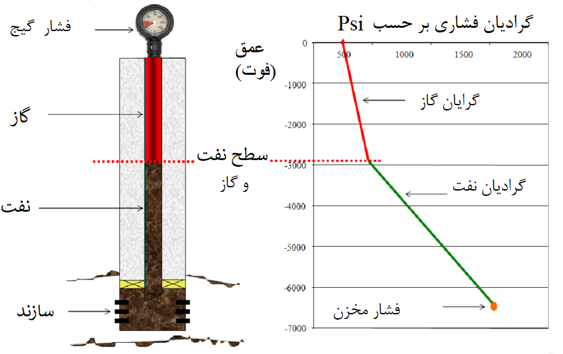

شکل ‏0‑1: نمونه‌ای ساده از گرادیان فشار ایستا در یک چاه نفتی.

افراد زیادی در این زمینه کارکرده‌اند و معادلات زیادی گسترش‌یافته است. در زیر فهرستی از این افراد قرار داده‌شده است. معادلات گسترش‌یافته را می‌توان بر اساس در نظر گرفتن لغزش و رژیم جریانی به سه دسته تقسیم کرد.

1. معادلاتی که نه رژیم جریانی و نه لغزش را در نظر نمی‌گیرند.
2. معادلاتی که لغزش را در نظر می‌گیرند اما رژیم جریانی را خیر.
3. معادلاتی که هم لغزش و هم رژیم جریانی را در نظر می‌گیرند.

جدول1‑1: تاریخجه ای از معادلات ارائه شده بر حسب دسته بندی آن ها برای در نظر گرفتن لغزش و رژیم جریانی.

|  |  |
| --- | --- |
| معادله | دسته‌بندی |
| Poetman and Carpenter | 1 |
| Baxendell and Thoms | 1 |
| Fancher and Brown | 1 |
| Gould and et al. | 1 |
| Hagendon and Brown | 2 |
| Gray | 2 |
| Asheim | 2 |
| Duns and Ros | 3 |
| Orkiszewski | 3 |
| Aziz and et al. | 3 |
| Chierici and et al. | 3 |
| Beggs and Brill | 3 |

در شکل زیر انواع رژیم‌های جریانی در خطوط لوله عمودی ذکرشده است.

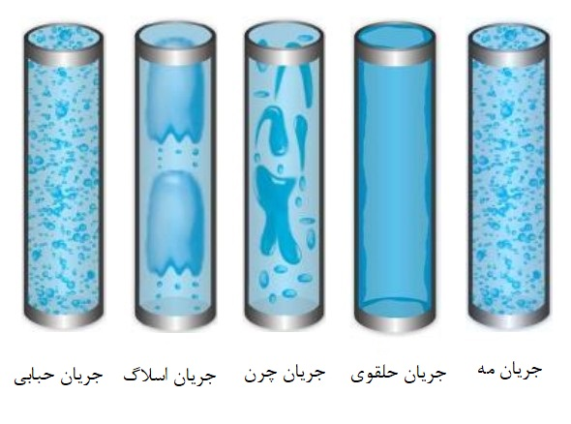

شکل ‏0‑2: انواع رژیم‌های جریانی درحرکت عمودی سیال.

البته معادلات نیمه تجربی دیگری مانند انصاری و همکاران و حسن کبیر در سال‌های اخیر گسترش‌یافته‌اند. دقت این معادلات چندان بالا نبود لذا بعد می‌بینیم که افرادی روی دقت این معادلات کارکرده‌اند که در زیر فهرستی از آن‌ها و معادلات آن‌ها آورده شده است:

1. مخرجه و بریل، 1985
2. اسپانول، 1968
3. کاماچو، 1970
4. مسولام، 1970
5. لاسان و بریل، 1974
6. چریسی و همکاران، 1974
7. آگور و همکاران، 1994
8. پاکنل و همکاران، 1993
9. کایا و همکاران، 1999
10. تنگسدال و همکاران، 1999
11. وهرا و همکاران، 1973

مطالعات نشان می‌دهند که معادلات نیمه تجربی یا مکانیستیک هیچ مزیتی بر معادلات تجربی سابق ندارند و ازآنجاکه این معادلات تحت شرایط آزمایشگاهی به وجود آمده‌اند، وقتی از آن‌ها در شرایط میدان استفاده می‌کنیم خطای قابل‌توجهی را با خود به همراه می‌آورند و ادعایی که بر روی دقت آن‌ها می‌شد به‌شدت زیر سؤال می‌رود. پس برای یافتن دقیق افت فشار در لوله و چاه باید به دنبال روش دقیق جایگزین دیگری بگردیم.

در سال‌های اخیر استفاده از روش‌های هوش مصنوعی به دانشمندان کمک کرد تا روابط معنی‌دار بین پارامترهای مختلف برای توجیه پدیده‌های فیزیکی بیابند. امروزه الگوریتم‌های هوش مصنوعی در حال گسترش هستند و به‌دقت و سرعت عملکرد آن‌ها روزبه‌روز افزوده می‌شود. ده الگوریتم برتر مورداستفاده در دنیا عبارت‌اند از Convolutional Neural Networks، Long Short Term Memory Networks، Recurrent Neural Networks، Generative Adversarial Networks، Radial Basis Function Networks، Multilayer Perceptrons، Self-OrganizingMaps، Deep Belief Networks، Restricted Boltzmann Machines، least square support vector machines که اکثر آن‌ها وام دار سه الگوریتم مادر به نام‌های شبکه عصبی (ANN)، ژنتیک (GP) و مدلسازی زبانی (LM) هستند. از آنجا که افت فشار در خطوط لوله به پارامترهای مختلفی ازجمله دبی جرمی کل، دانسیته نفت، دانسیته گاز، عمق، دمای ته چاهی، نسبت گاز به نفت، فشار سر چاهی، قطر لوله مغزی، دمای سر چاهی و میزان برش آب همراه نفت بستگی دارد. ما در این مقاله قصد داریم با ایجاد ارتباط بین این پارامترها فشار ته چاهی را پیش‌بینی کنیم.

## 2-1 اهمیت و ضرورت مطالعه

پیش‌بینی افت فشار چاه نفت به چند دلیل حیاتی است:

1. تواید بهینه: پیش‌بینی‌های دقیق به اپراتورها کمک می‌کند تا نرخ تولید را به نحوی بهینه کنند که از ناکارآمدی یا آسیب احتمالی به چاه جلوگیری کنند.
2. یکپارچگی چاه: مدیریت مناسب فشار به حفظ یکپارچگی ساختاری چاه کمک می‌کند و خطر انفجار یا سایر حوادث مرتبط را کاهش می‌دهد.
3. بازده اقتصادی: پیش‌بینی افت فشار چاه به ما کمک می‌کند تا مداخلات غیرضروری در چاه مثل تعمیر چاه و … را به حداقل برسانیم و با بهبود کارایی تجهیزات و افزایش عمر چاه به کاهش هزینه‌ها برسیم.

به‌طور خلاصه، پیش‌بینی افت فشار چاه نفت به‌منظور به حداکثر رساندن تولید، حفاظت از یکپارچگی چاه، اطمینان از عملیات مقرون‌به‌صرفه حیاتی هست.

## 3-1 اهداف پایان‌نامه و روش تحقیق

در پژوهش‌های اخیر صورت گرفته در این زمینه می‌توان به گسترش معادلات نیمه تجربی اشاره کرد، اگرچه پیچیدگی کار با معادلات تجربی را ندارند اما همان‌طور که گفته شد از دقت موردنیاز برخوردار نیستند و معادلاتی که به ما می‌دهند معادلاتی بسیار عریض و طویل است که تا حدودی کار کردن با آن‌ها مشکل است. استفاده از هوش مصنوعی برای آموزش به ماشین و انجام محاسبات و پیش‌بینی‌هایی که از عهده انسان خارج است با استناد به داده‌های میدانی و نه آزمایشگاهی به دست کامپیوتر از اهداف اصلی این پژوهش است.

اگرچه استفاده از هوش مصنوعی برای انجام چنین مطالعاتی در کارهای ... به چشم می‌خورد اما عدم وجود یک رابط کاربری برای استفاده در میدان و صنعت باعث شده است تا چنین کارهایی تنها در سطح یک پژوهش باقی بمانند و وارد فرآیندهای عملیاتی نشوند.

در این پژوهش سعی شده است تا این مسئله نیز در نظر گرفته و با ایجاد یک رابط کاربری ساده و کاربردی برای استفاده در سیستم‌عامل‌های تحت ویندوز به ارتقای این پژوهش کمک شود.

## 4-1 ساختار پایان‌نامه

این پایان‌نامه در پنج فصل تهیه و تنظیم‌شده است. در فصل دوم پایان‌نامه به بررسی سوابق و کارهای‌ انجام‌شده در موضوع موردمطالعه پرداخته می‌شود. فصل سوم در رابطه با جمع‌آوری و پیش‌پردازش داده‌ها برای انجام پیش‌بینی است و در فصل چهارم به‌طورکلی به ساخت مدل و اعمال مدل بر روی‌داده‌های آماده‌شده و تست پیش‌بینی‌ها می‌پردازیم. در فصل پنجم نیز به نتایج مطالعه و پیشنهاد‌ها و کارهایی که در آینده قابل‌طرح و انجام است، پرداخته خواهد شد.

1-2 قوانین جریان دو فاز

همانطور که قبلا گفته شد، پیش‌بینی گرادیان فشار، پسماند و رژیم جریانی در خطوط لوله در جریان‌های همزمان گاز و مایع برای طراحی‌های بعدی نیاز اساسی ماست[1]. خطوط جریان دو فازی طولانی معمولاً با افت فشار زیاد همراه هستند که بر طراحی سیستم تأثیر می گذارد. نصب و طراحی تاسیسات فرازآوری با گاز همگی بر مبنای فشار لوله مغزی در سر چاه صورت میگیرد لذا دانستن این فشار بسیار حیاتی است. قطر و اندازه خط لوله اتصالی بین سر چاه و جداکننده‌ها و فشار سرچاهی به منظور حداقل کردن افت فشار افقی باید به درستی بهینه شود. خواه ناخواه در طراحی همه چاه‌های نفتی با یک خط لوله افقی با جریان دوفاز روبه‌رو هستیم. به منظور حصول اطمینان از طراحی خوب یک چاه باید دقت شود که همه فرایندهای جریانی نفت و گاز به صورت همزمان مورد مطالعه قرار گیرد[2].

از زمان توسعه میادین دریایی خطوط لوله افقی طولانی به منظور رساندن نفت و گاز تولیدی به ساحل به وجود آمد. از آنجایی که افت فشار زیاد در این خطوط لوله بر عملکرد چاه‌های تولیدی اثر بالقوه‌ای می‌گذارند نیاز به یک روش بسیار دقیق برای پیش‌بینی این افت فشار به منظور یافتن اندازه بهینه خطوط لوله بسیار حس شد[2].

علاوه بر خطوط لوله سطح الارضی خود چاه نفتی نیز می‌تواند در زوایای مختلف از عمودی تا افقی وجود داشته باشد و گاها افت فشار مخزن، چاه را به نقطه‌ای میرساند که پدیده دوفاز در خود چاه صورت می‌گیرد لذا در اینجا می‌بینیم که زاویه چاه نیز می‌تواند به عنوان عاملی تاثیرگذار بر رژیم جریانی و افت فشار در نظر گرفته شود.

جریان دو فازی اغلب در صنایع شیمیایی نیز اتفاق می‌افتد مثلا طراحی تجهیزاتی مانند کندانسور، مبدل حرارتی، راکتورها و لوله‌کشی نیازمند روش‌هایی برای پیش‌بینی افت فشار، پسماند مایع است و همچنین برای اهداف انتقال حرارتی، نیازمند الگوی جریان هستیم.

تئوری و مبنای بسیاری از معادلات جریان سیال همان معادله عمومی انرژی است که بیان می‌دارد که بین دو نقطه از سیستم انرژی ثابت و پایدار است و فقط از نوعی به نوع دیگر تبدیل می‌شود[3]. پایستگی انرژی بیان می‌کند که انرژی یک سیال که وارد یک حجم کنترل می‌شود، به اضافه کار شفت انجام شده روی سیال یا توسط سیال، به علاوه انرژی گرمایی اضافه شده یا گرفته شده از سیال، به علاوه تغییر انرژی با زمان در حجم کنترل باید با انرژی سیال خروجی از حجم کنترل برابر باشد.

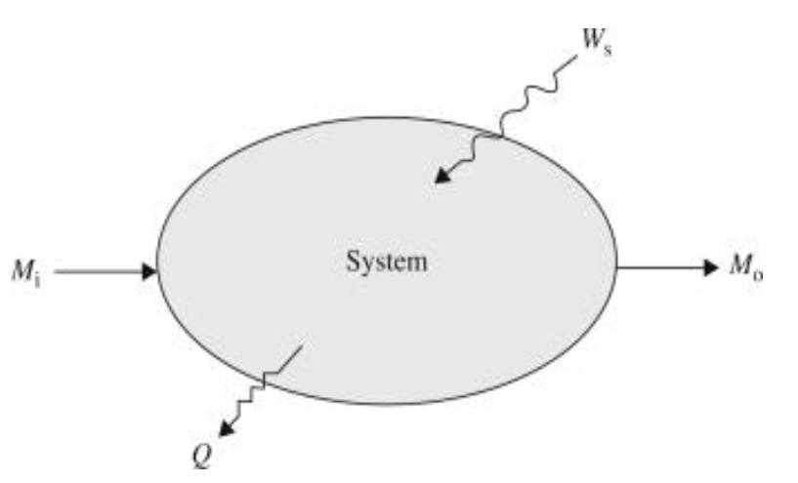

شکل ‏0‑3: سیستم جریانی در حجم کنترل

با در نظر گرفتن شرایط پایدار برای سیستم، برابری انرژی به شکل معادله 1-1 در می‌آید:

|  |  |
| --- | --- |
| (1-2) | $$\frac{dp}{dL}+\frac{ρvdv}{g_{c}dL}+\frac{g}{g_{c}}ρ\sin{φ}+ρ\frac{dL_{w}}{dL}=0$$ |

*در جریان افقی خط لوله هدر رفت انرژی یا افت فشار فقط به دلیل تغییر در انرژی جنبشی و اصطکاکی رخ می‌دهد[3].*

با توجه به قانون پایستگی انرژی سه دلیل می‌توان برای افت فشار در طول یک خط لوله با هر زاویه دلخواه نسبت به عمود یافت:

1. افت فشار به دلیل اصطکاک
2. افت فشار هیدرو استاتیک
3. افت فشار به دلیل سرعت سیال یا افت فشار جنبشی

|  |  |
| --- | --- |
| (2-2) | $$\frac{dp}{dZ}={\left(\frac{dp}{dZ}\right)}_{ele}+{\left(\frac{dp}{dZ}\right)}_{f}+{\left(\frac{dp}{dZ}\right)}_{acc}$$ |

افت فشار جنبشی بسیار عدد کوچکی دارد و در سرعت‌های پایین سیال قابل‌اغماض است. به‌مانند افت فشار جنبشی، افت فشار اصطکاکی نیز وابسته به‌سرعت سیال است اما صرف‌نظر کردن از آن تا حدودی ناممکن است و خطای قابل‌توجهی را شامل می‌شود؛ و در آخر جمله مربوط به افت فشار هیدرو استاتیک بیشتر تأثیریافته وزن سیال موردبررسی است که البته در جریان‌های افقی مقدار آن صفر خواهد بود. این جمله در سرعت‌های نسبتاً پایین سیال عمده سهم افت فشار را به خود اختصاص می‌دهد.

محاسبه افت فشار اصطکاکی

از آنجایی که بیشتر تنش برشی ویسکوز در دیواره لوله رخ می‌دهد، نسبت تنش برشی دیواره به انرژی سینتیکی بر واحد حجم به نوعی نشان دهنده اهمیت تنش برشی در دیواره نسبت به کل هدر رفت انرژی می‌باشد[4]. به مانند معدله این نسبت تشکیل یک متغیر بی بعد را می‌دهد که آن را با نام ضریب اصطکاک می‌شناسیم:

|  |  |
| --- | --- |
| (3-2) | $$f^{'}=\frac{τ_{w}}{\frac{ρv^{2}}{2g_{c}}}=\frac{{2τ}_{w}g_{c}}{ρv^{2}}$$ |

پس معادله 2-1 یا همان معادله افت فشار به شکل معادله در می‌آید.

|  |  |
| --- | --- |
| (3-2) | $$\frac{dp}{dL}=\frac{g}{g_{c}}ρ\sin{φ}+\frac{fρv^{2}}{{2g}_{c}dL}+\frac{ρv}{g_{c}}\frac{dv}{dL}$$ |

به منظور محاسبه تنش برشی دیواره تعادل نیرو را بین نیروهای فشاری و تنش برشی دیواره به مانند شکل می‌نویسیم:

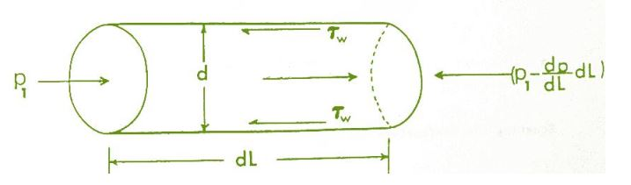

جهت جریان

شکل ‏0‑4: تعادل نیرو در دیواره لوله.

و معادله آن به شکل معادله در می‌آید:

|  |  |
| --- | --- |
| (4-2) | $$\left[p_{1}-\left(p_{1}-\frac{dp}{dL}dL\right)\right]\frac{πd^{2}}{4}=τ_{w}\left(πd\right)dL ⇒$$ |
| (5-2) | $$τ_{w}=\frac{d}{4}{\left(\frac{dp}{dL}\right)}_{f}$$ |

حال با قرار دادن معادله 1-5 در معادله 1-3 به ضریب تبدیل مودی[5] می‌رسیم:

|  |  |
| --- | --- |
| (6-2) | $$f_{m}=4f^{'}⇒{\left(\frac{dp}{dL}\right)}_{f}=\frac{f_{m}ρv^{2}}{2g_{c}d}$$ |

بنابراین در جریان تک فاز آرام از ضریب تبدیل مودی به شکل معادله مورد استفاده قرار می‌گیرد[6].

|  |  |
| --- | --- |
| (7-2) |  |

# منابع

1. Agrawal, S., G. Gregory, and G.J.T.C.J.o.C.E. Govier, *An analysis of horizontal stratified two phase flow in pipes.* 1973. **51**(3): p. 280-286.

2. Eaton, B.A., C.R. Knowles, and I.J.J.o.P.t. Silberbrg, *The prediction of flow patterns, liquid holdup and pressure losses occurring during continuous two-phase flow in horizontal pipelines.* 1967. **19**(06): p. 815-828.

3. Hassanizadeh, M. and W.G.J.A.i.w.r. Gray, *General conservation equations for multi-phase systems: 3. Constitutive theory for porous media flow.* 1980. **3**(1): p. 25-40.

4. Lord, D. *Turbulent flow of stimulation fluids: an evaluation of friction loss scale-up methods*. in *SPE Annual Technical Conference and Exhibition?* 1987. SPE.

5. Su, Z. and J. Gudmundsson. *Friction factor of perforation roughness in pipes*. in *SPE Annual Technical Conference and Exhibition?* 1993. SPE.

6. Moody, L.F.J.T.o.t.A.S.o.M.E., *Friction factors for pipe flow.* 1944. **66**(8): p. 671-678.